香格里拉市审计局
简 报
（第44期）
香格里拉市审计局办公室 2020年8月28日

香格里拉市审计局开展爱国卫生专项
行动卫生大扫除

根据《香格里拉市推进爱国卫生专项行动领导小组办公室关于开展卫生大扫除的通知》（香爱专办发〔2020〕6号），
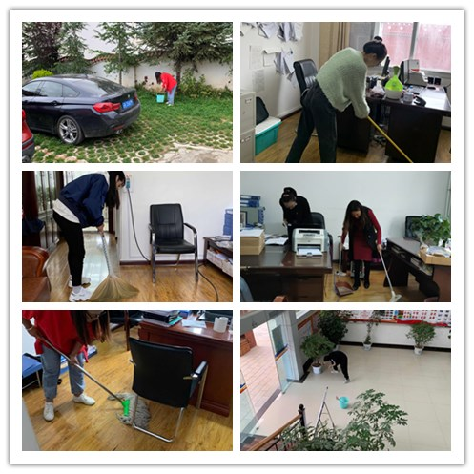
2020年8月28日上午，我局根据要求对办公所有区域开展卫生大扫除，对单位办公室、楼道、盆栽进行清理整理，并开展控烟工作，清理办公区域所有烟头，对禁烟区里的烟灰缸进行排查清理。
下午2:00，审计局派出5名干部职工前往责任卫生区进行打扫，拿着扫帚、火钳等清洁工具，打扫了路边及住房周边，并擦拭围栏等公共设施，对责任区内的卫生死角、绿化带也进行了彻底的清扫。

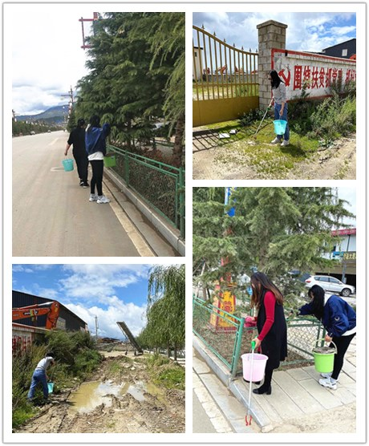

香格里拉市审计局办公室 2020年8月28日发

